**Муниципальное казенное общеобразовательное учреждение**

**«Ленинаульская средняя общеобразовательная школа № 2»**

**«Чем полезна тыква»**

**Авторы: Кадиева Аминат**

**Хабибова Марьям**

**Далиев Ислам 4-А класс**

**МКОУ ЛСОШ № 2**

**Руководитель: Темиргереева Кулписат**

**Абдулпатаховна,**

**учитель начальных классов**

**МКОУ ЛСОШ № 2**

**с. Ленинаул**

**УЧЕБНО-ИССЛЕДОВАТЕЛЬСКАЯ РАБОТА**

**«Чем полезна тыква»**

Оглавление

**Чем полезна тыква** **.**

**I. Введение** 4

**II. Основная часть** 5

1) История появления тыквы. 5

2) Полезные свойства тыквы. 9

3) Как тыква влияет на наше здоровье…………………………………………………………9

4) Анкетирование мам и одноклассников. 14

5) Блюда из тыквы. 17

**III. Заключение** 21

Выводы: 21

Планы на будущее: 21

**Проблема**

Нужно с детских лет заботиться о своём здоровье.

Правильное питание – залог крепкого здоровья. У одноклассников авторов данной работы есть проблемы со здоровьем, и юные исследователи мечтают подарить удивительные рецепты из тыквы своим друзьям.

**Гипотеза**

Авторы предполагают, что могут научиться приготовить блюда из тыквы и научить этому своих друзей.

**Методы исследования**

**1.** Сбор данных, их сравнение и обработка.

**2.** Изучение литературных и Интернет - источников по проблеме.

**3.** Анкетирование.

**4.** Анализ результатов.

**План работы**

**1.** Выбор темы, составление плана работы.

**2.** Работа с литературой, в сети Интернет. Анкетирование родителей одноклассников.

**3**.Встреча со старожилами нашего села.

**5.** Анкетирование.

**6.** Сравнение и анализ результатов, описание, составление компьютерной презентации.

# Введение

**Актуальность данного исследования:**

Нужно с детских лет заботиться о своём здоровье. Правильное питание – залог крепкого здоровья. У одноклассников автора данной работы есть проблемы со здоровьем, и юный исследователь мечтает подарить удивительные рецепты из тыквы своим друзьям.

Цель: убедить одноклассников, что тыква – полезный продукт.

Задачи:

* Узнать историю появления тыквы.
* Найти информацию о полезных свойствах тыквы в книгах, интернете.
* Пообщаться со специалистами
* Приготовить блюда из тыквы и поделиться рецептами с одноклассниками.
* Провести анкетирование среди родителей одноклассников
* Сделать вывод, как тыква помогает укреплять здоровье.

План работы.

1. Работа с литературой, в сети Интернет и помощь биолога школы.

2. Анкетирование родителей одноклассников

3.Встреча со старожилами села.

4. Консультация со специалистом.

5. Выводы.

# Основная часть

## История появления тыквы.

Нам захотелось узнать, где впервые появилась тыква? Мы обратились к библиотекарю нашей школы Зайбат Абулкасимовне показать энциклопедию

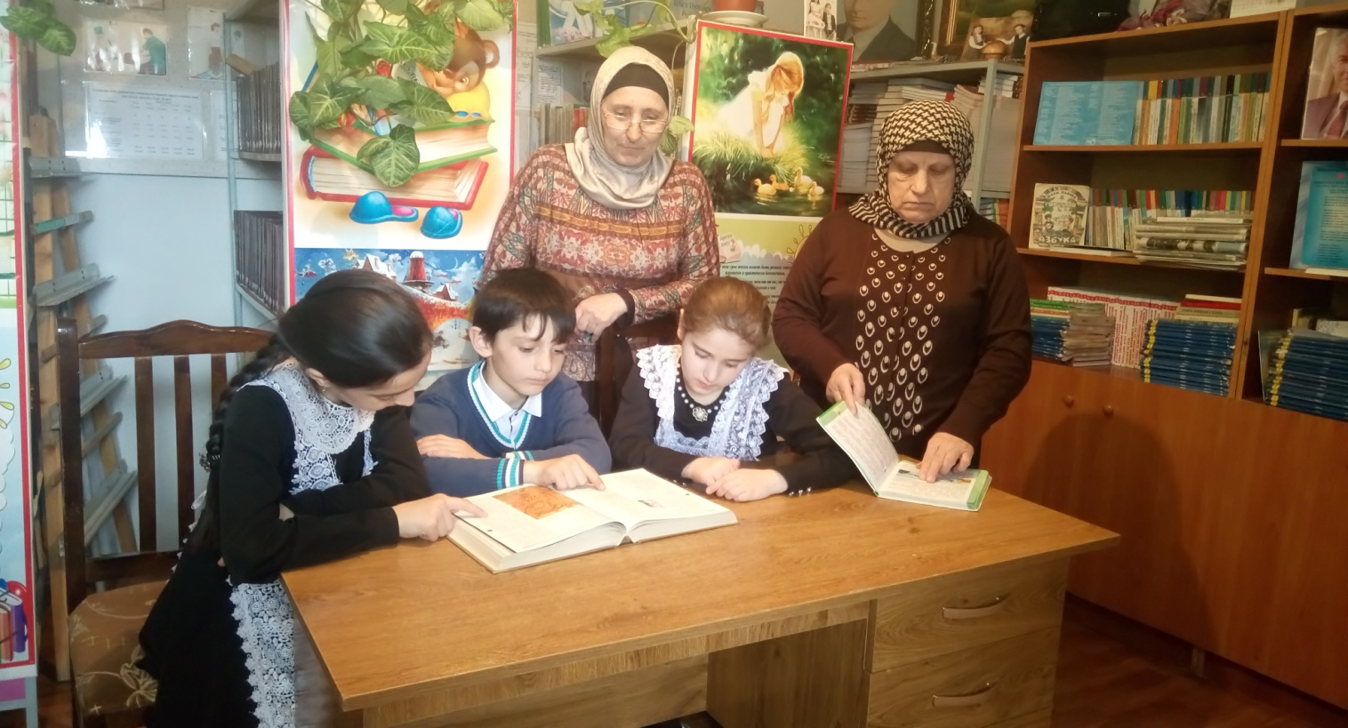

и биологу нашей школы Игитовой Зареме Магомедовне.

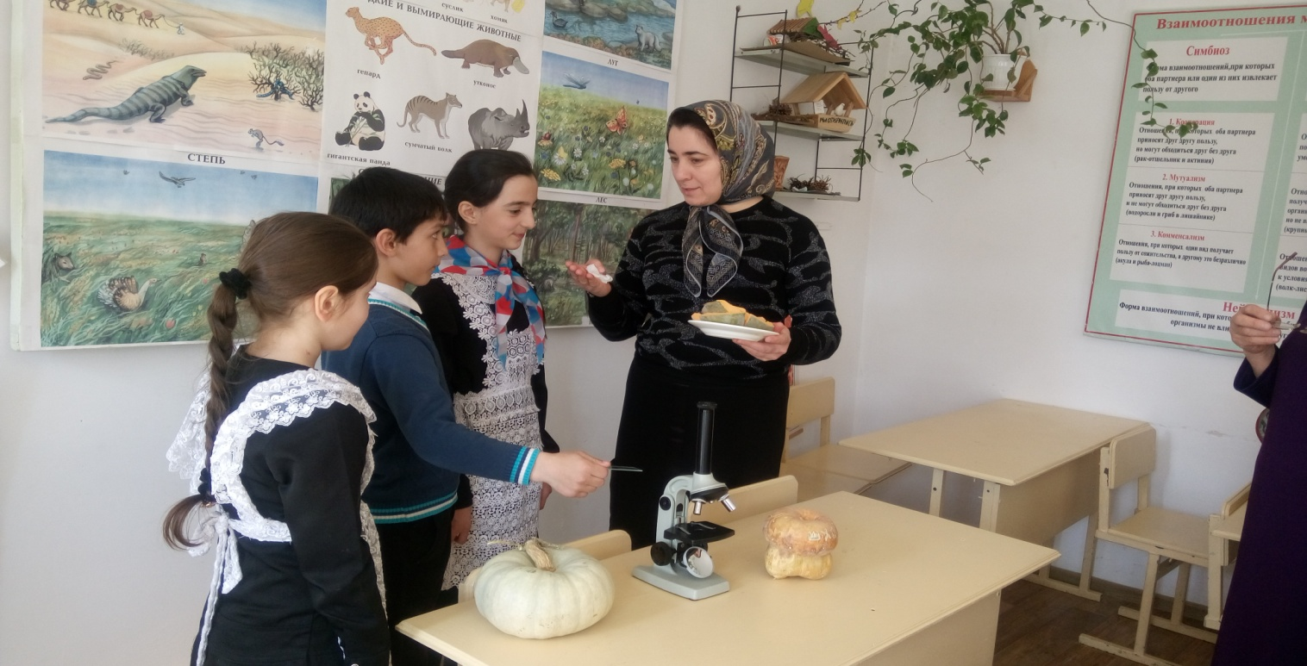

И вот, что мы узнали.

Родина тыквы - Америка, а точнее Техас и Мексика, где индейцы выращивали ее задолго до прибытия туда Колумба. Жители Мексики ели тыкву еще за 3000 лет до нашей эры. Стебли, семена и части плодов тыквы обнаружили в остатках древних пещерных поселений на юго-западе США. Однако некоторые виды тыквы были хорошо известны и в Древнем Египте, а тыквенные семена были обнаружены в персидских захоронениях.

Вскоре она дошла до России, где быстро завоевала популярность благодаря неприхотливости, своим целебным и вкусовым качествам. Она стала одним из самых популярных продуктов народной кухни.

Итак, что нам известно об овоще тыква?

Давайте посмотрим. Тыква, принадлежит к семейству тыквенных, представитель рода одно и многолетников. Форма стебля – плеть стелющаяся либо ветвящаяся,

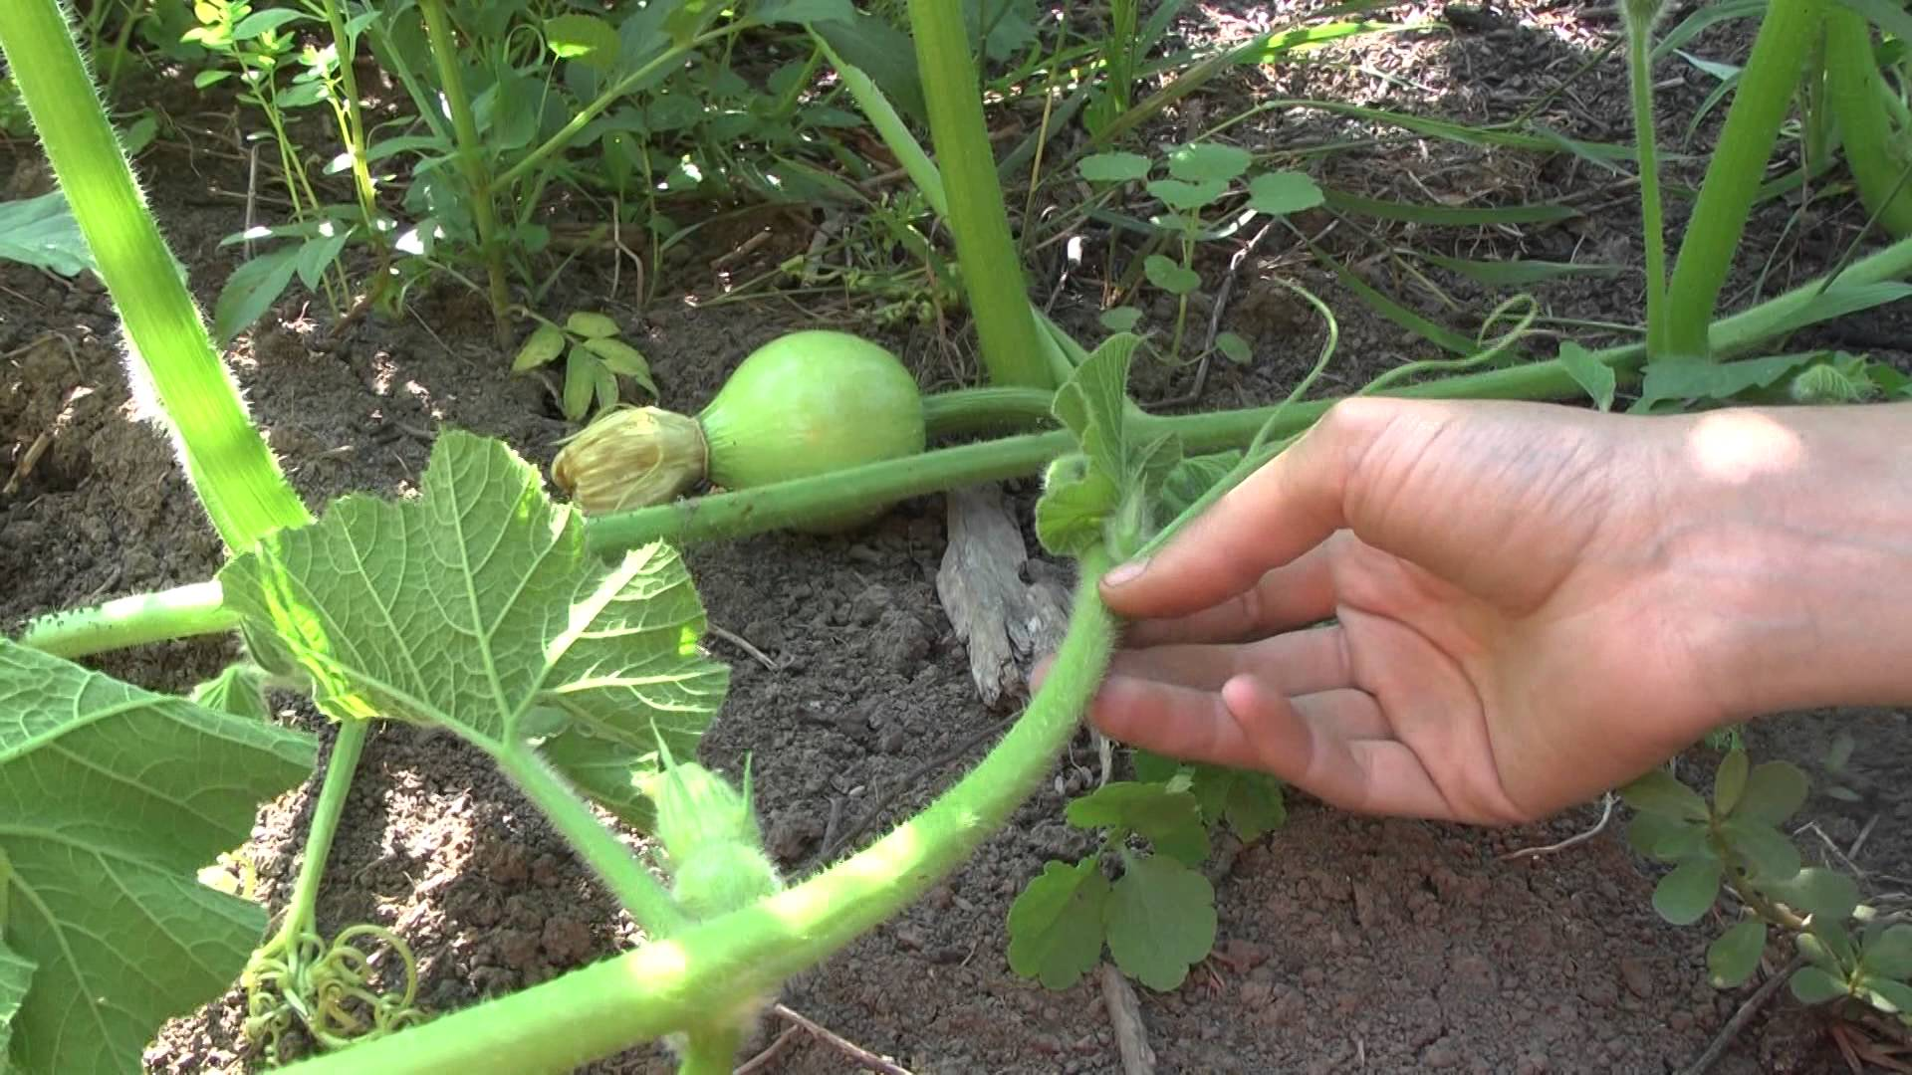

также встречается в виде куста. Лист – крупный с опушкой, усики, как правило, ветвятся.

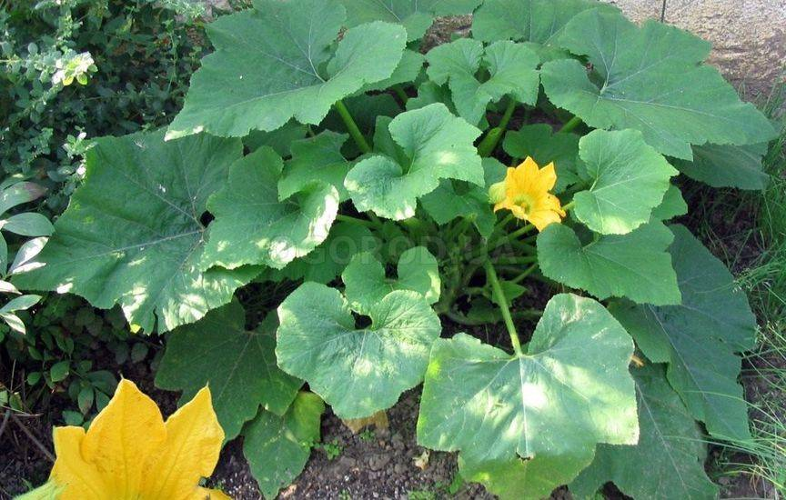

Цветок у овоща тыква раздельнополый, крупный, ярко-жёлтый.

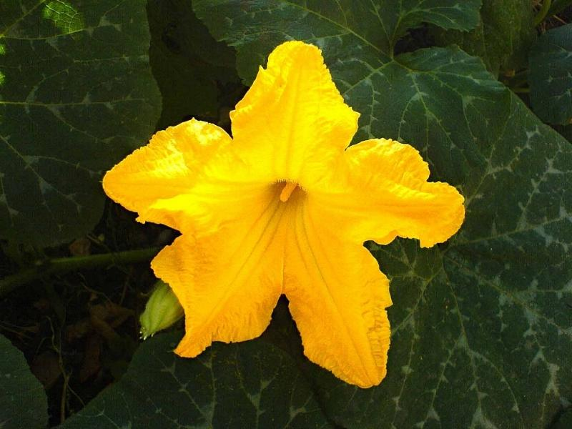

Мужские цветы, имеют длинную цветоножку, а женские – короткую с завязью.

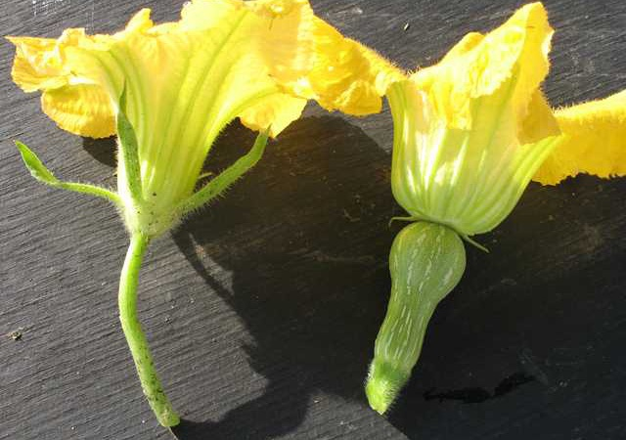

Плод – тыквина, как правило, оранжевого цвета; может иметь различную форму.

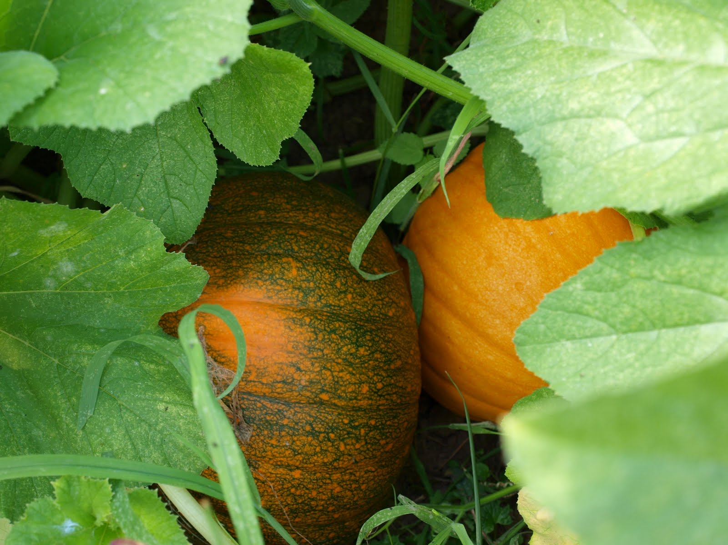

Всего насчитывается 13 видов, которые распространены на всех материках Земли, кроме Антарктиды. Каждый из видов тыквы имеет множество сортов.

Точно известно, что красавица-тыква немолода: ее возраст составляет более 5 тысячелетий.

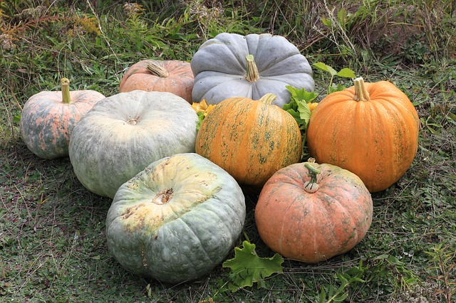

## Полезные свойства тыквы.

Ботаники причисляют её к ягоде, а простой народ привык считать тыкву овощем. Разберёмся по порядку. Тыква - это своего рода природный витаминно-минеральный комплекс.

Витамины **А** и **Е** – их еще называют витаминами молодости – активно борются с морщинами.

Витамин **К**, которого практически нет ни в каком другом овоще, увеличивает свертываемость крови. В тыкве содержится железо, которое поможет при анемии.

Витамин **D** крайне полезен детям – он ускоряет рост, предотвращает развитие рахита, способствует хорошему настроению. В тыкве есть и фтор, который, как известно, является хорошим средством для профилактики кариеса зубов. Кроме того, тыква как богатый источник фолиевой кислоты – первоклассный стимулятор роста.

Даже самая полезная морковка уступает тыкве в пять раз по количеству каротина, который необходим любителям компьютеров и людям с плохим зрением. Но и это не все. Клетчатка, которой так богата тыквенная мякоть, предотвращает рак и диабет.

Витамин **C** повышает иммунитет. Все это скрывается в сочной мякоти тыквы-чародейки.

Тыква– очень полезный плод, её нередко называют природным поливитамином. По своему химическому составу она превосходит многие другие овощи.

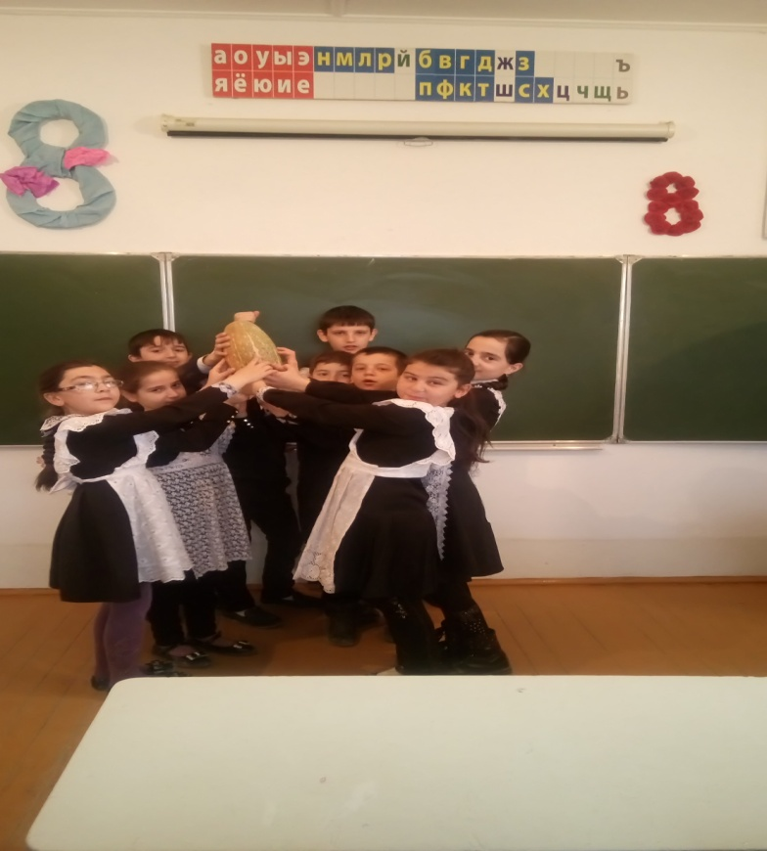

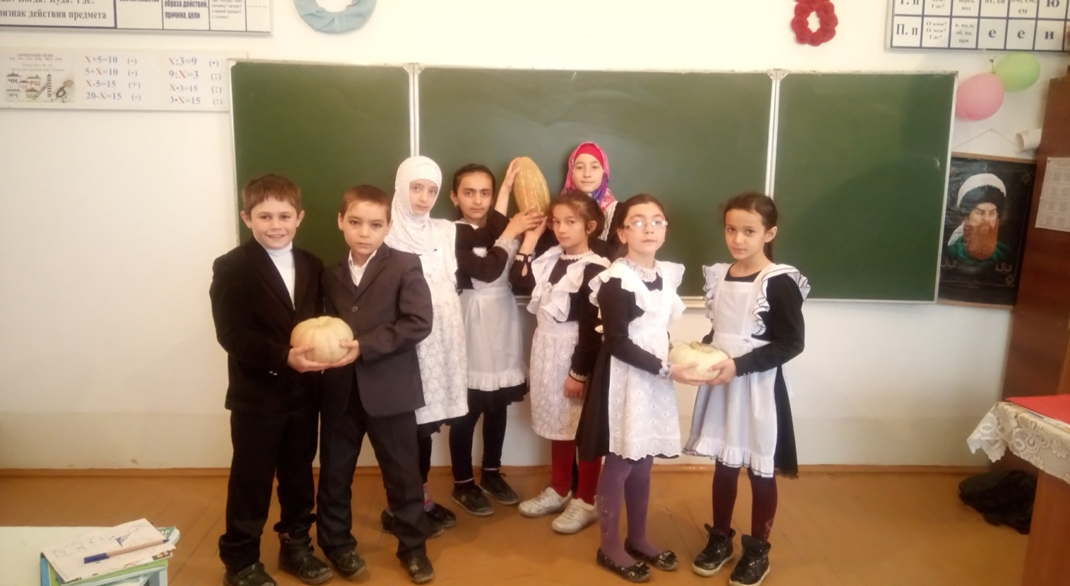

Мы рассмотрели кусочки тыквы под микроскопом.

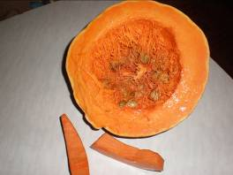 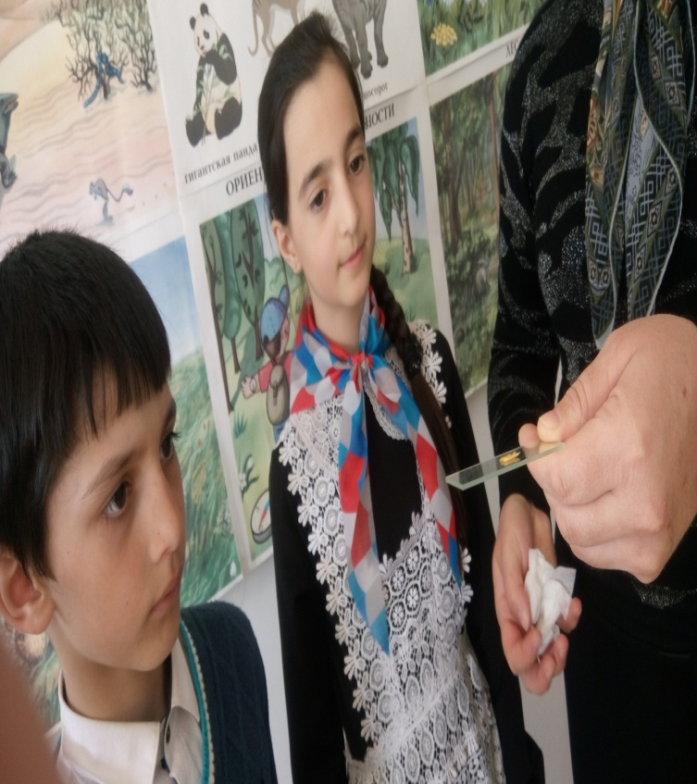

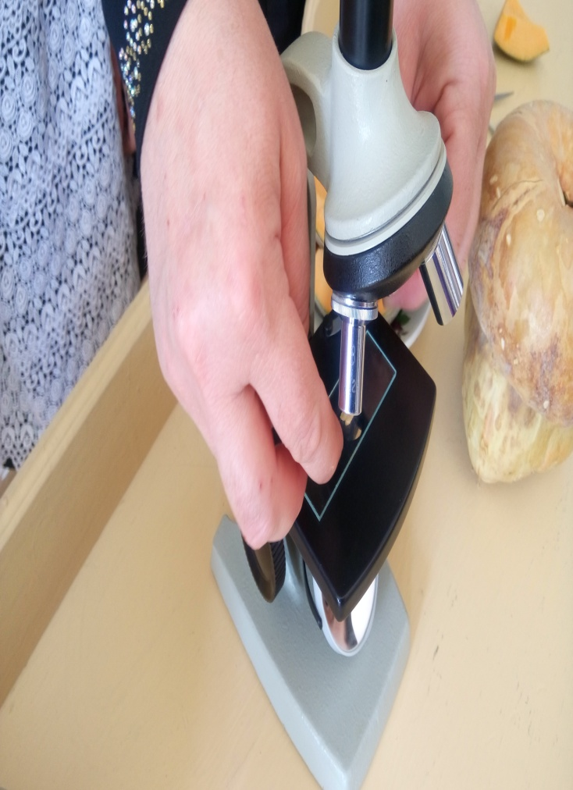 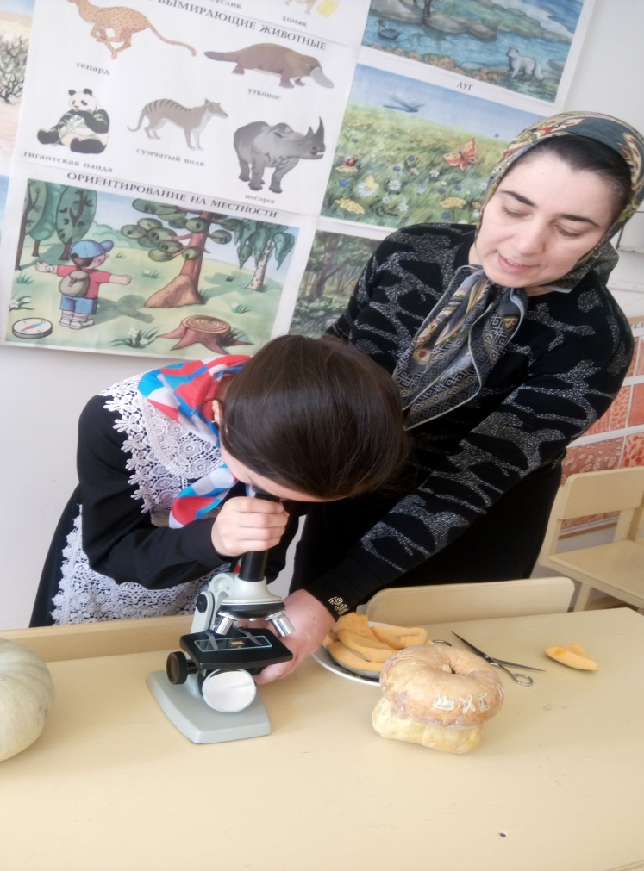

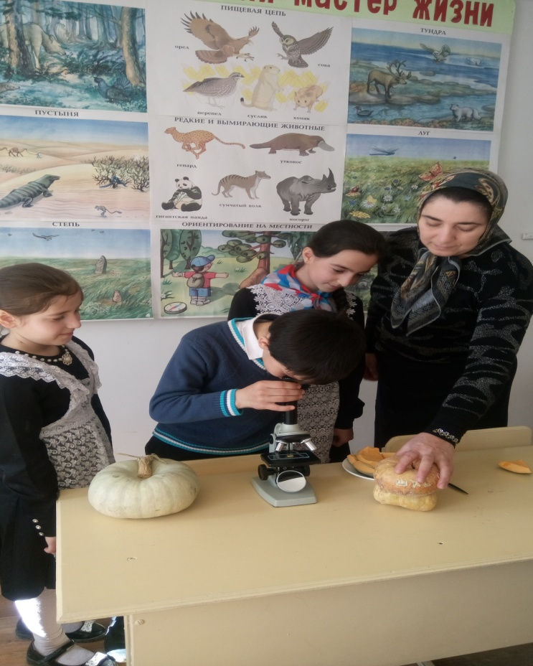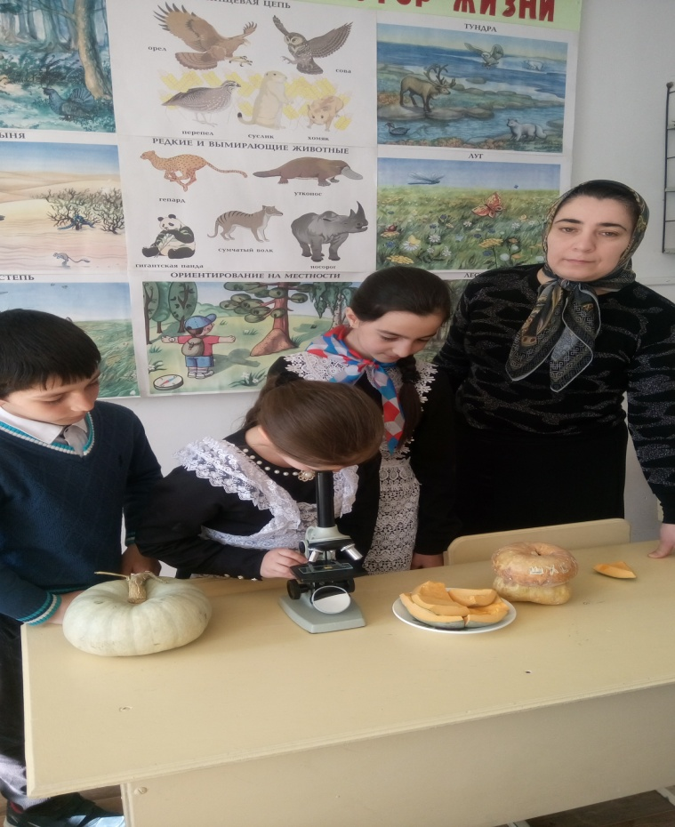

Видны пятна жёлтого цвета. Это и есть каротин.

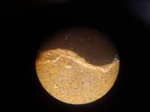

**3) Как тыква влияет на наше здоровье.**

Мы обратились за помощью к нашей школьной мед. сестре Зайнаб Джаватхановой. Каково состояние здоровья учеников нашего класса. И вот что она нам рассказала. 2 человека имеют плохое зрение, у 6 человек кариес зубов, 35% учеников класса часто болеют простудными заболеваниями. И это не весь перечень.

Зайнаб Джаватханова провела приём – консультацию и взяла нас помощниками. Она рассказывала детям о профилактике заболеваний, и мы выписывали рецепты, необычные.

Это рецепты от чародейки тыквы.

Нам очень понравилось выступать в роли врача. **У Патимат** плохое зрение. Я посоветовала ей пить каждое утро тыквенный сок, в котором содержится каротин. Он помогает людям с плохим зрением.

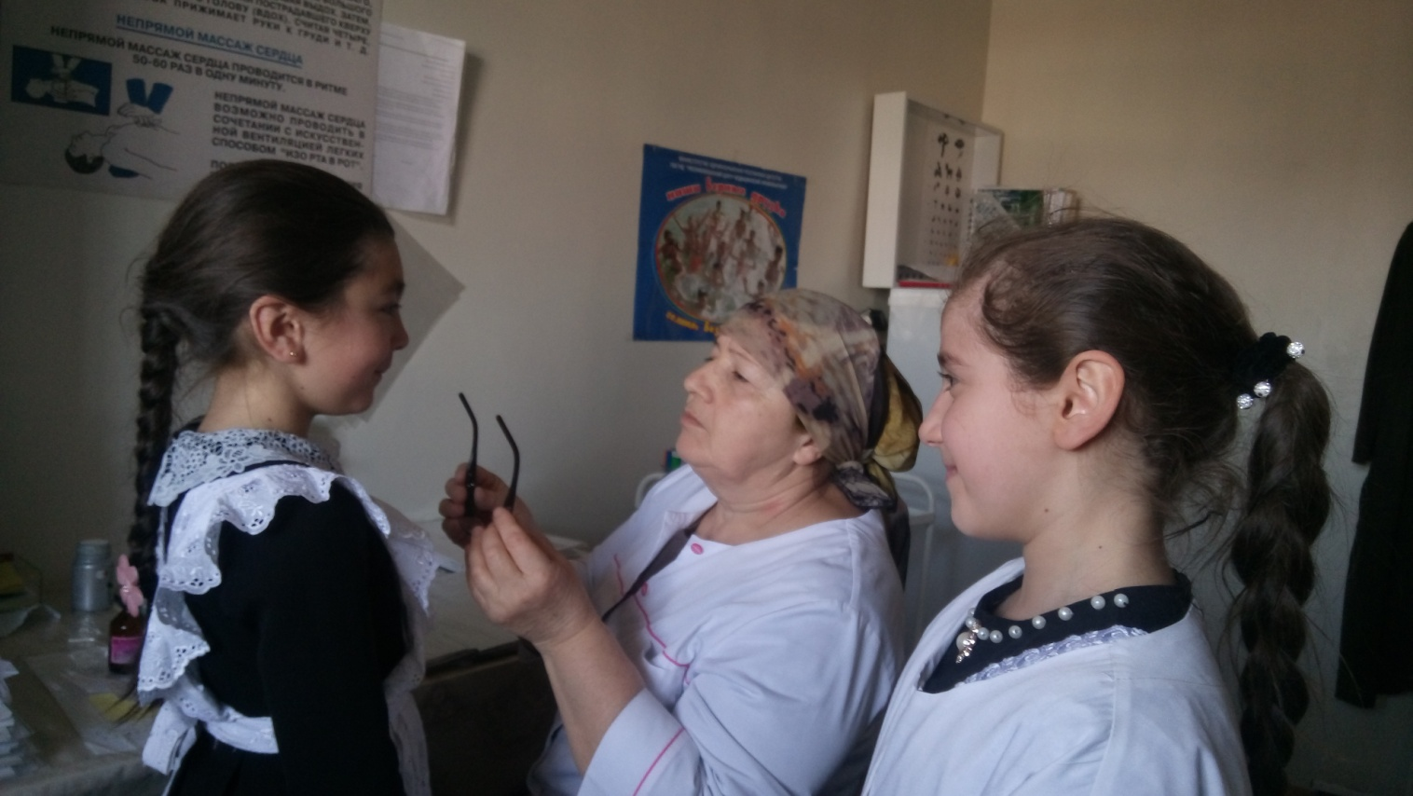

**У Гаджимурада** часто болят зубы. И ему нужно кушать ежедневно 100-150 г. тыквы. В тыкве есть фтор, который, как известно, является хорошим средством для профилактики кариеса зубов.

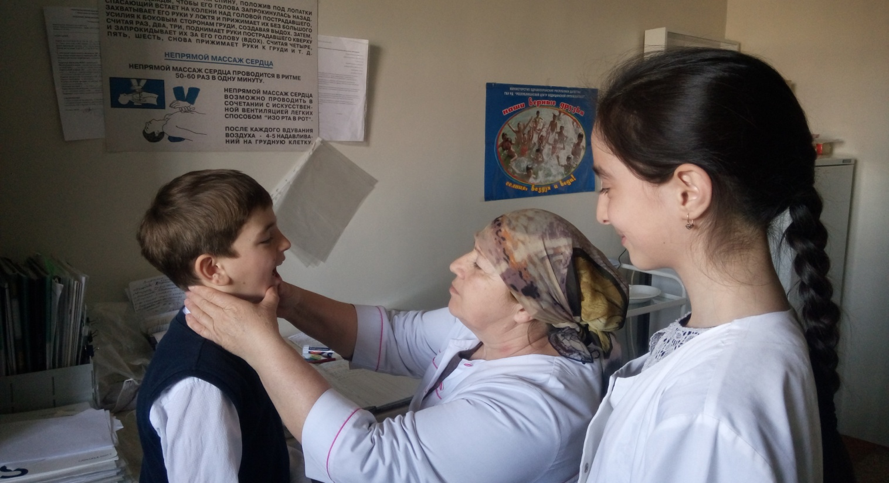

**Мурад** здоров, но он очень хочет подрасти. И здесь пригодился рецепт от чародейки - тыквы. Она содержит фолиевую кислоту – первоклассный стимулятор роста.

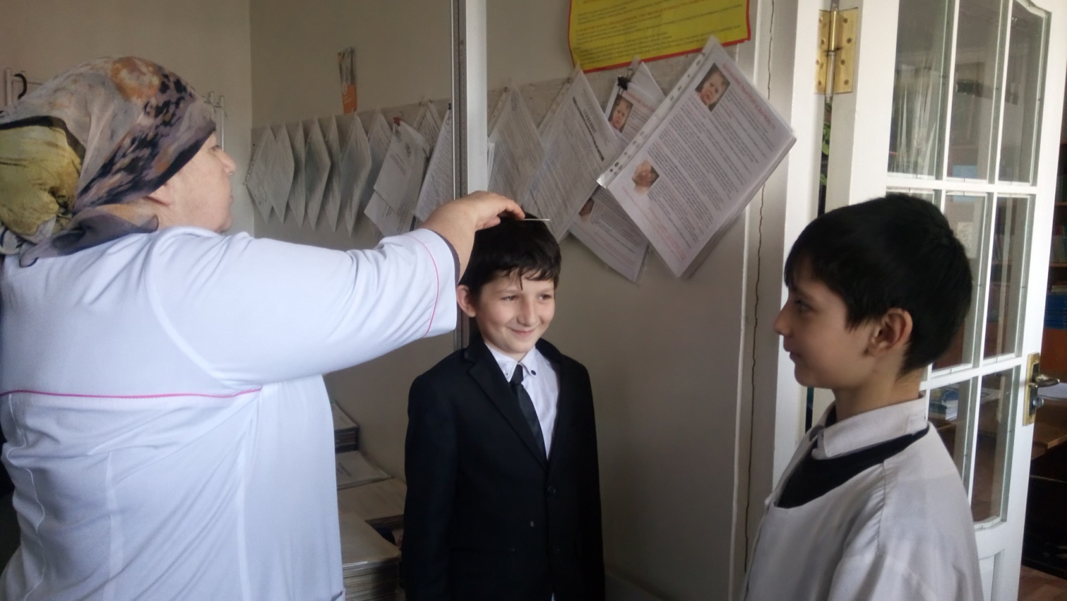

Тыквенные семечки содержатся от 32 до 52% пищевого масла и необходимый человеку запас цинка. Всего горсть семечек тыквы улучшает настроение, что, согласитесь, весьма кстати зимой.

Тыква – домашний **«доктор».** Этот удивительный овощ показан как для лечения некоторых болезней, так и в качестве их профилактики.

Тыква и ее сок помогают от бессонницы. Перед сном следует пить стакан сока или отвара.

Тыква – природный дар для вашей красоты. Маски из мякоти полезны для кожи, лечат различные высыпания, питают и увлажняют ее.

При повышенной мозговой деятельности тыква также необходима, она улучшает работу мозга.

**Анкетирование мам и одноклассников.**

Мы провели анкетирование среди своих одноклассников и с родителями о пользе тыквы. 92% участников анкетирования любят блюда из тыквы и знают лечебные свойства тыквы.

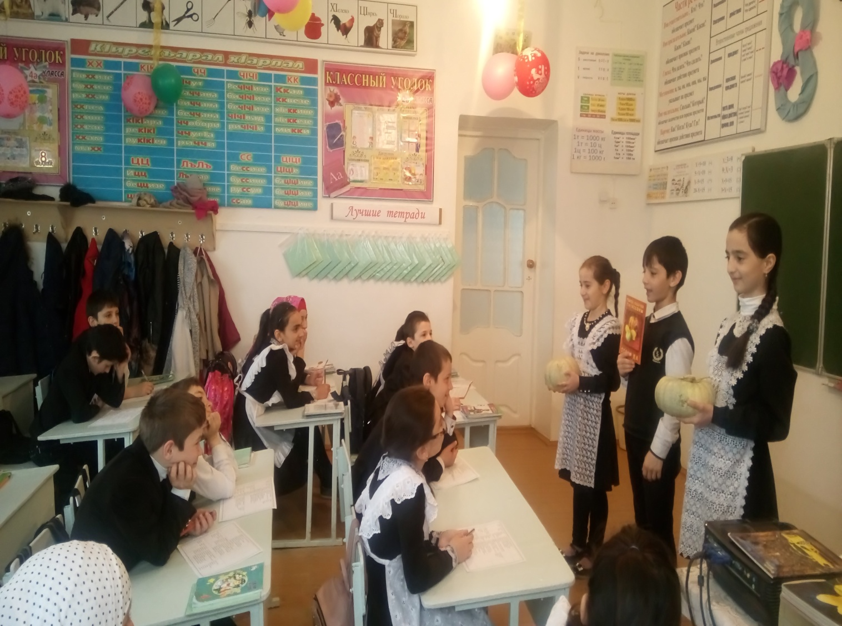

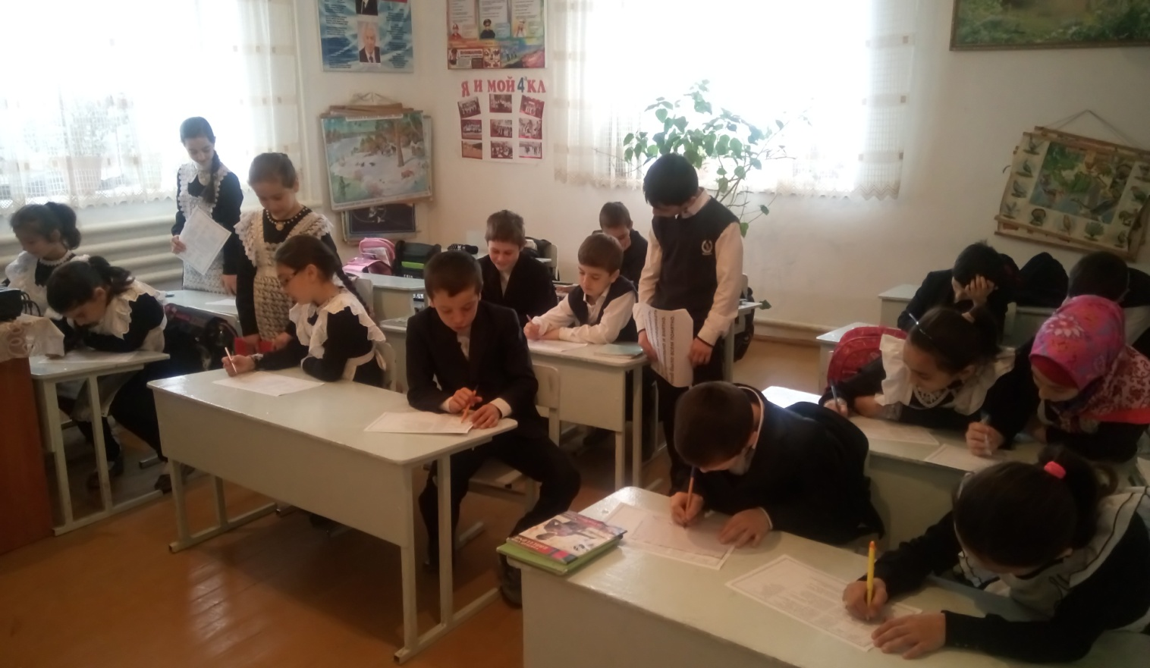

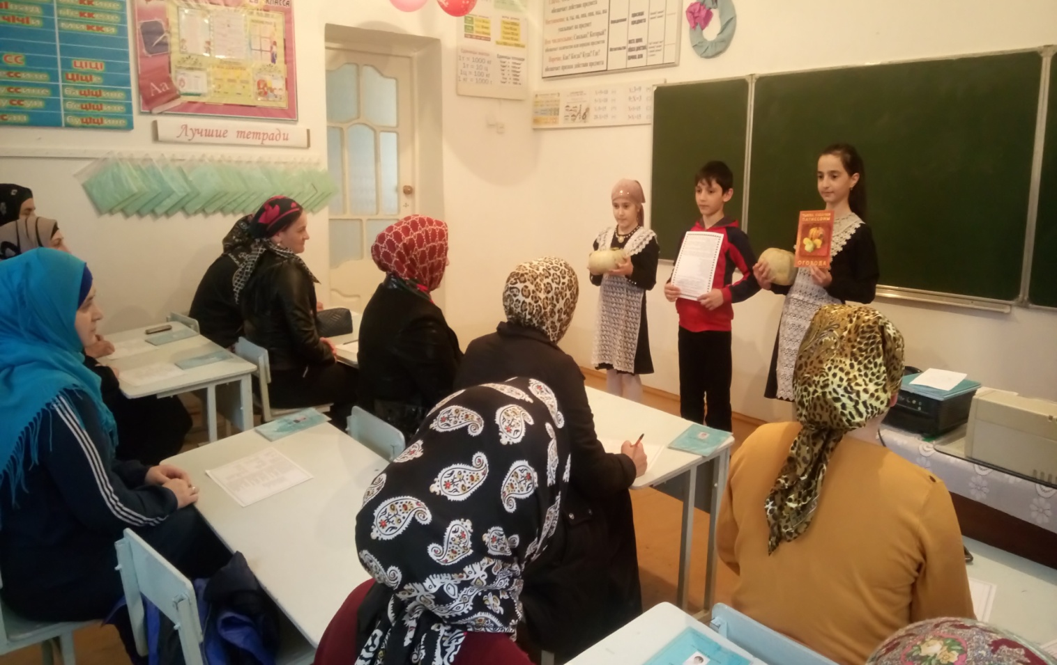

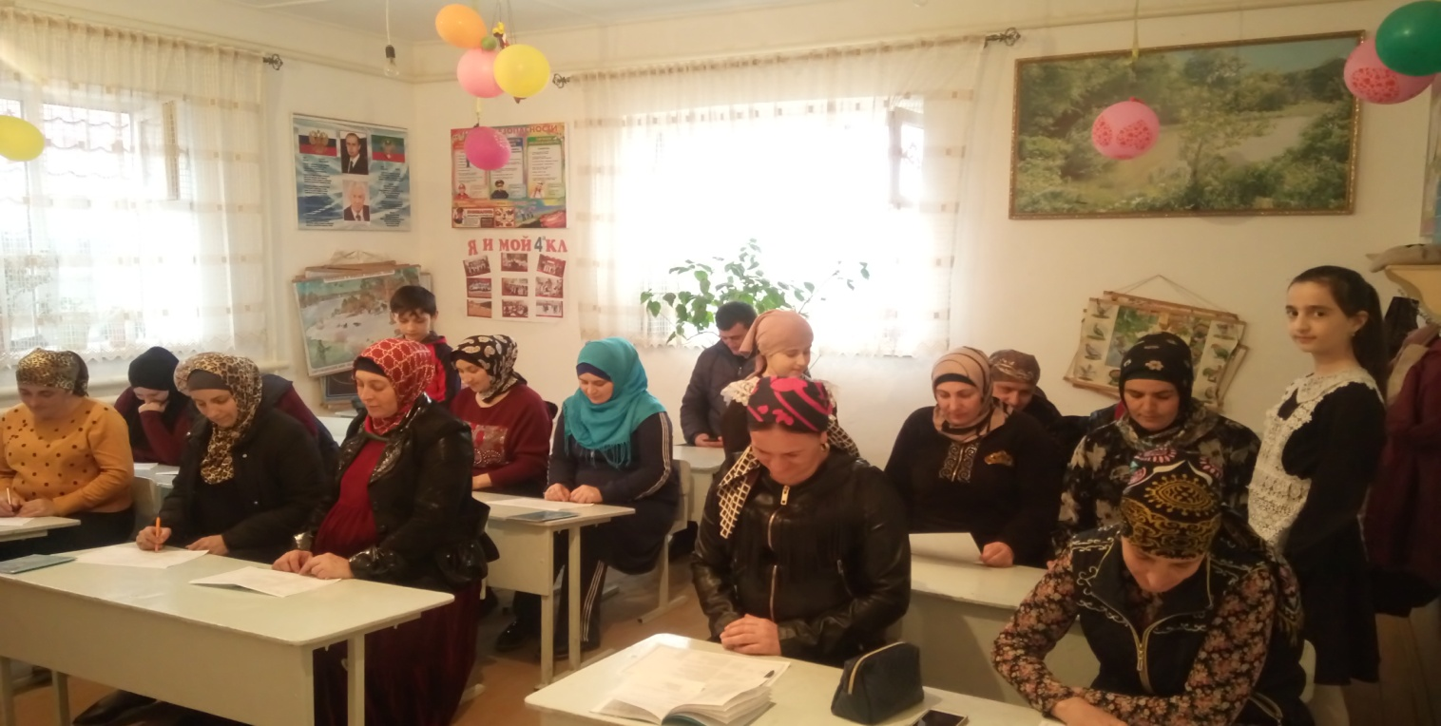

Мы хотим стать врачами, лечить людей, продлевать им жизнь. Мы познакомилась с удивительной женщиной Абдулхакимовой Халимат. Она живёт в нашем селе. Она рассказала нам секреты пользы тыквы. Всю жизнь она очень любит блюда из тыквы.

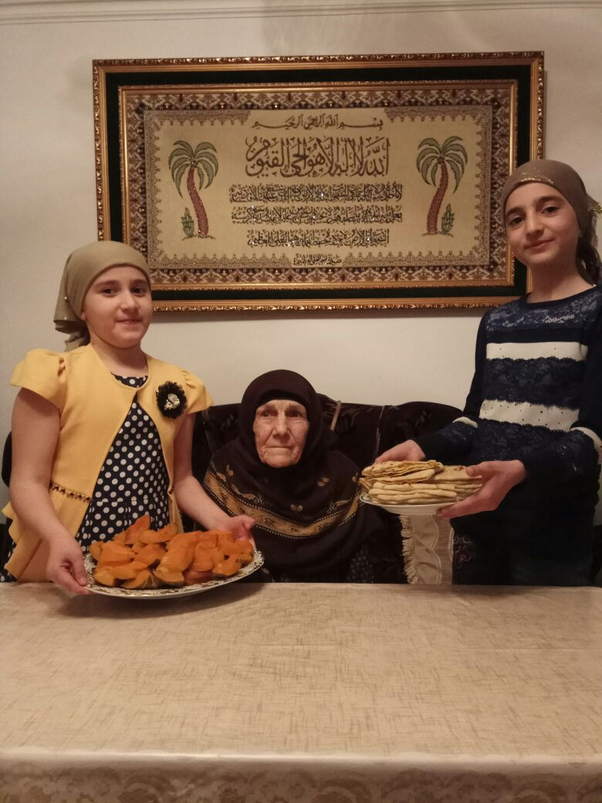

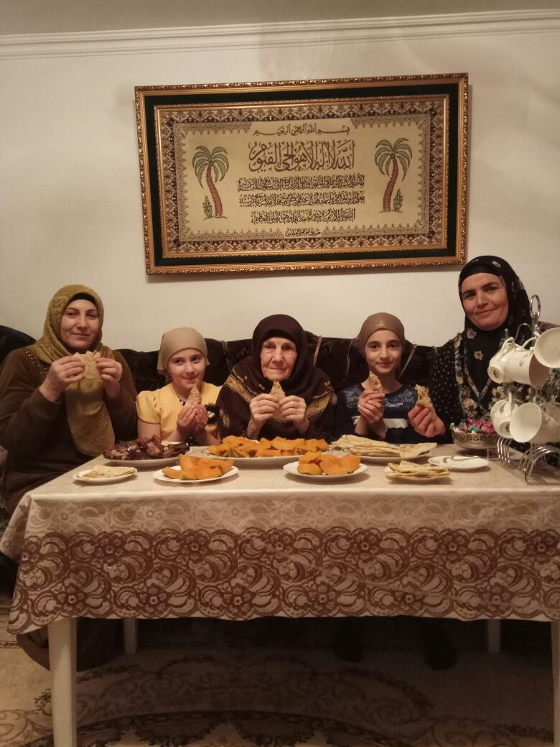

1. **Блюда из тыквы.**

Но если продумать свое питание, когда в организме исчерпаны все запасы с лета, то значительно можно устранить весеннее недомогание, включая в свой рацион питания тыкву блюда до вкусного десерта. Рецептов не перечесть. И варят ее, и жарят, и тушат, и запекают… И что очень важно – при термической обработке в тыкве сохраняются все полезные вещества.

В школе мы с одноклассниками решили организовать кафе «Чародейка- тыква». С помощью учителя и родителей мы приготовили блюда из тыквы. Мы пригласили учеников из других классов для дегустации блюд, рассказывали о полезных свойствах тыквы.

Затем мы обратились к работникам столовой с предложением - ввести в рацион питания школьников блюда из тыквы.

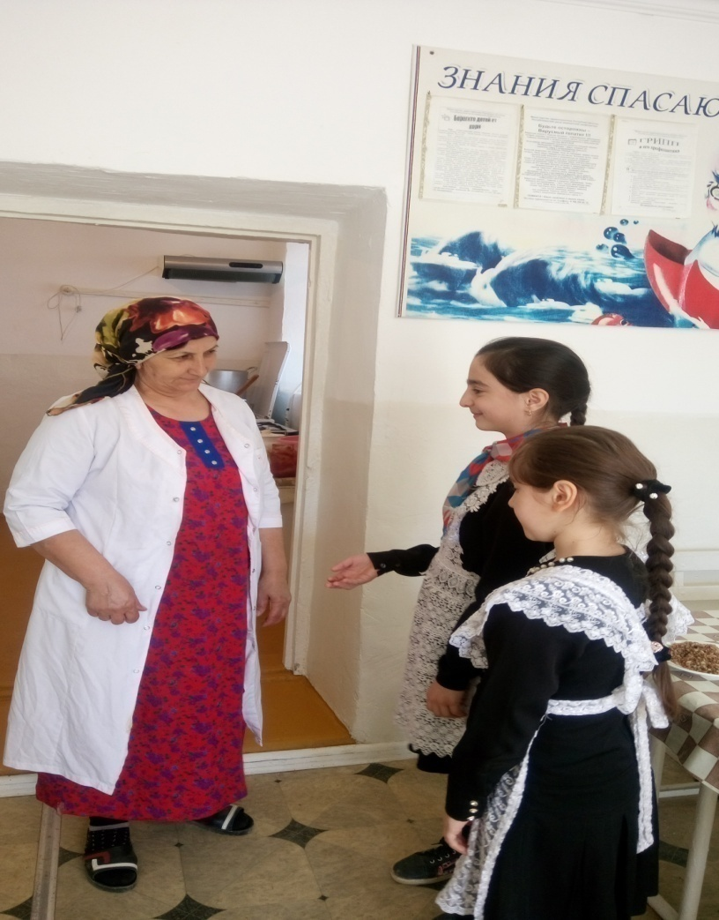 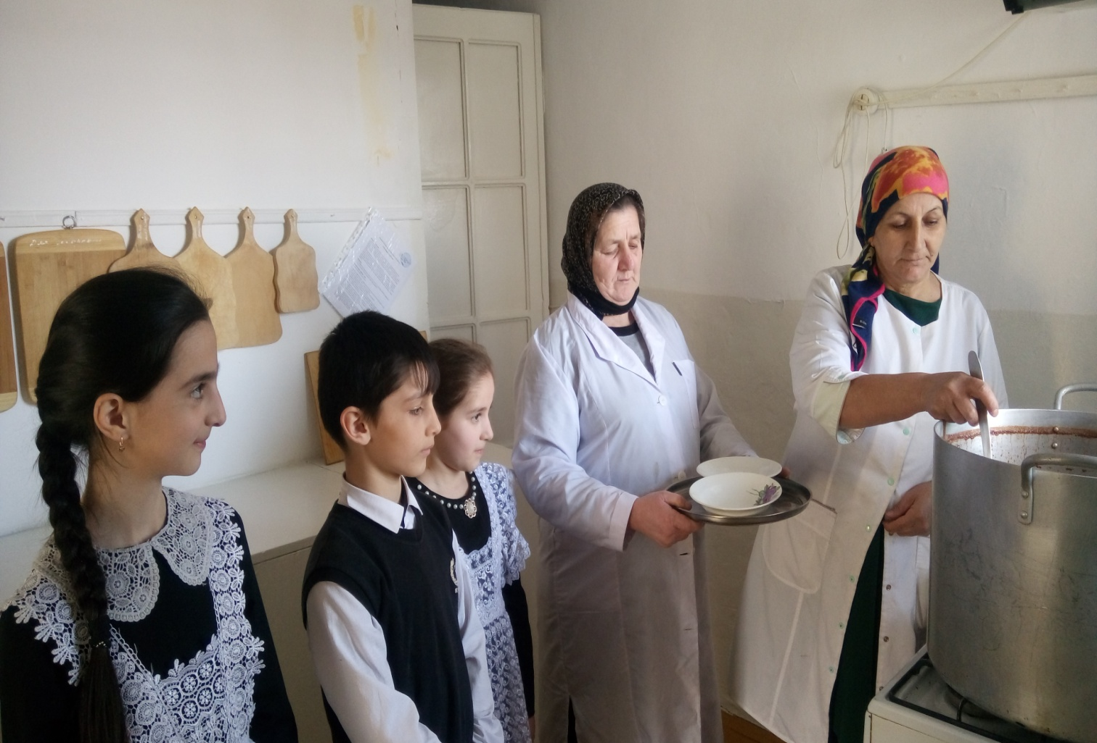

**Вареная тыква.** Чтобы блюдо получилось действительно вкусным и аппетитным, варить его следует с учетом некоторых нюансов:

* Перед началом приготовления тыкву моют, разрезают и извлекают семена.
* Подготовленные тыквенные кубики закладываются в кастрюлю
* В емкость для варки наливают вдвое меньше воды, чем кладут тыквенных кусочков.
* Готовность продукта легко определить с помощью ножа.
* Цвет блюда будет красивым, если в воду под конец варки добавить немного лимонной кислоты.
* В кастрюле продукт следует варить на среднем огне при закрытой крышке.
* Для приготовления тыквенных десертных блюд во время термической обработки используют сахар.

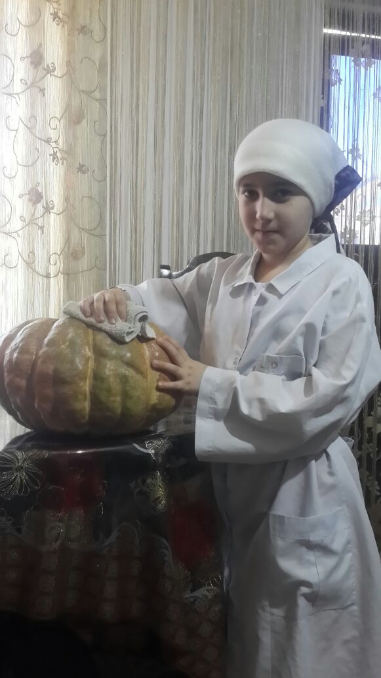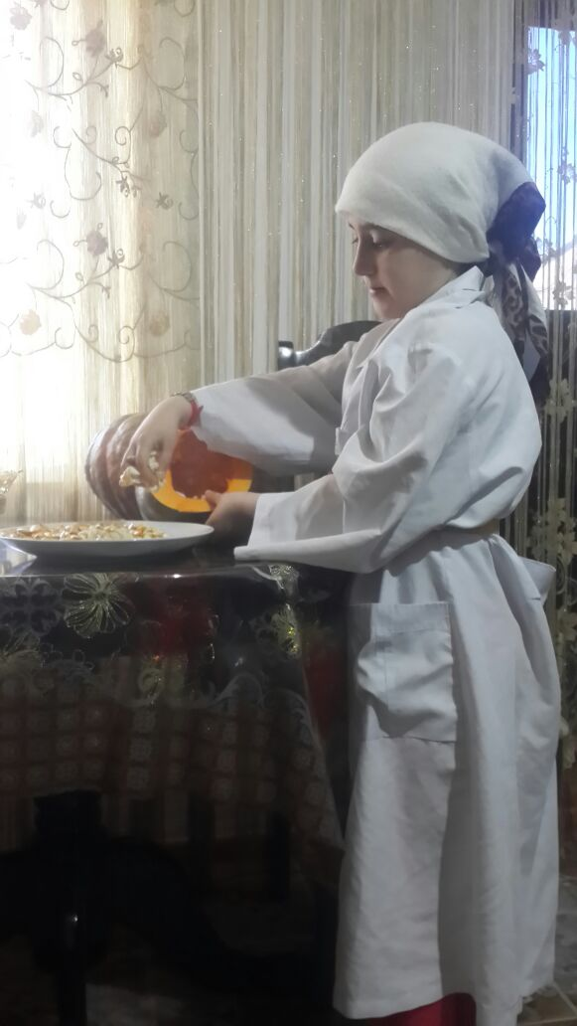 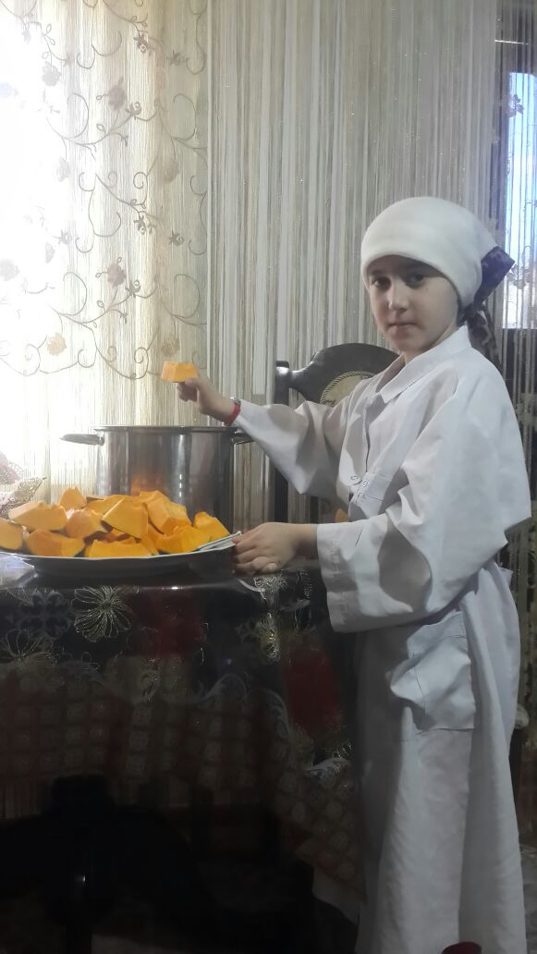

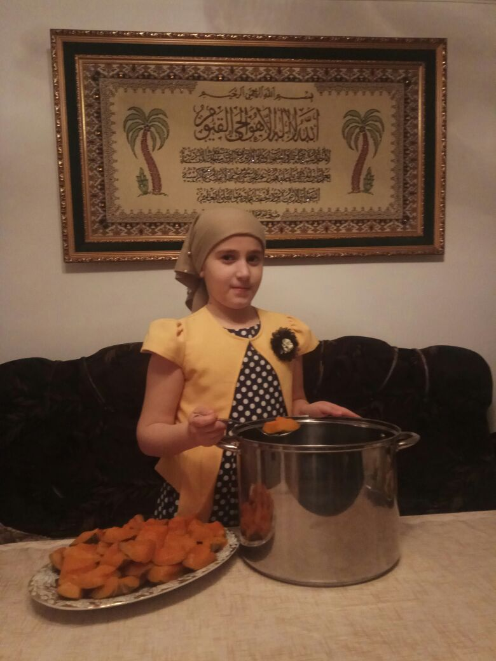

**Чуду из тыквы**

Что такое чуду? Чуду– это блюдо, которое готовится на сухой сковороде, после чего промазывается сливочным или оливковым маслом. Чтобы чуду получился мягкий и аппетитный, на некоторое время его лучше прикрыть глубокой тарелкой. Внутрь пирожка кладут начинку тыквы. Особенно вкусны чуду, когда они горячие.

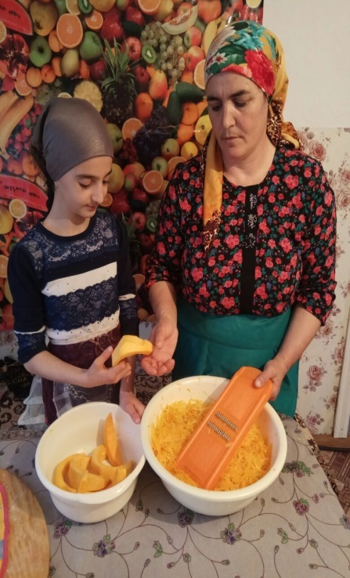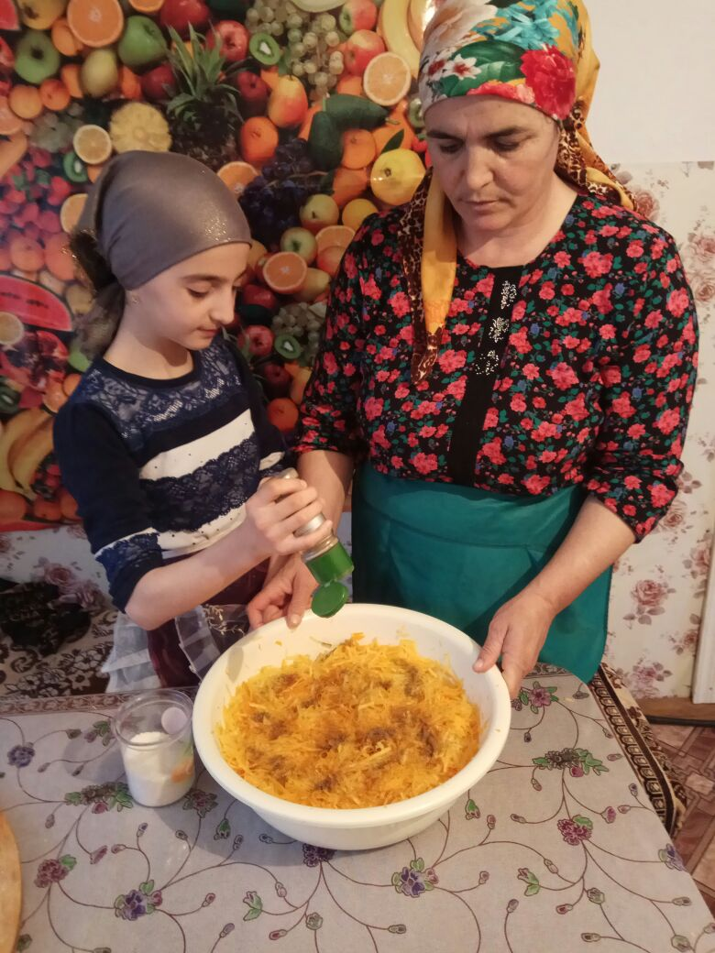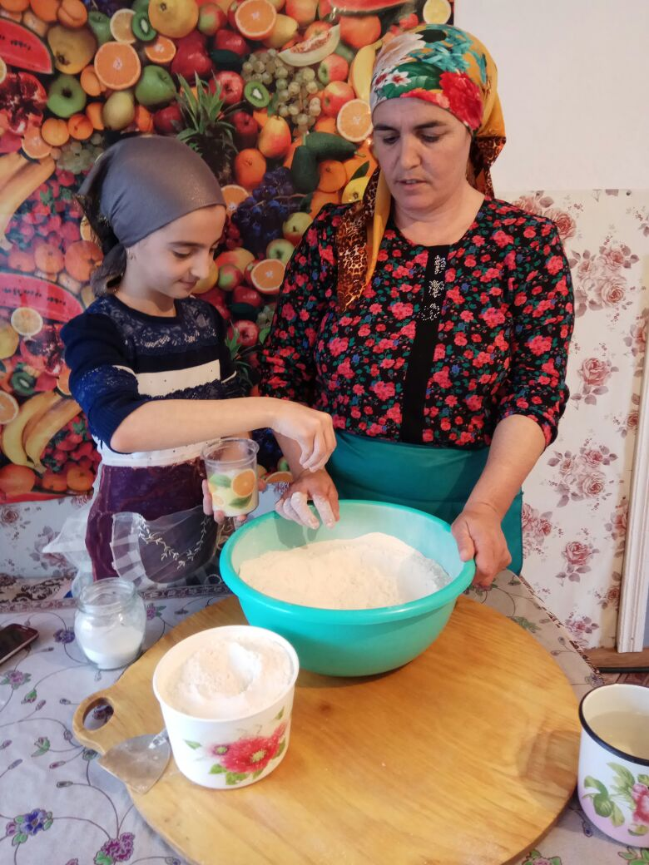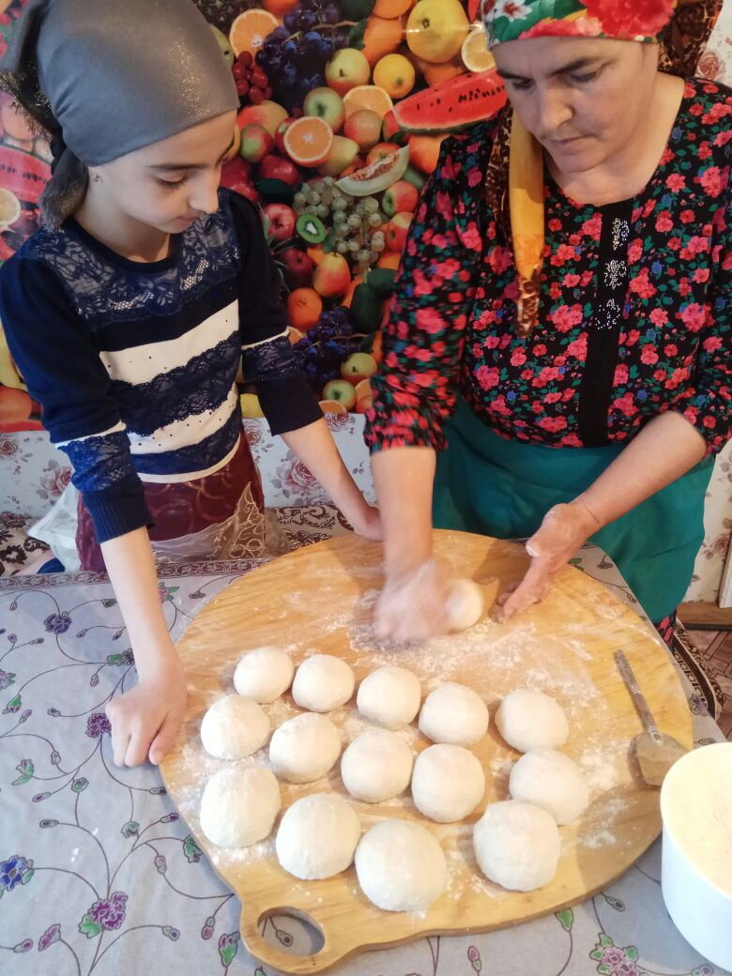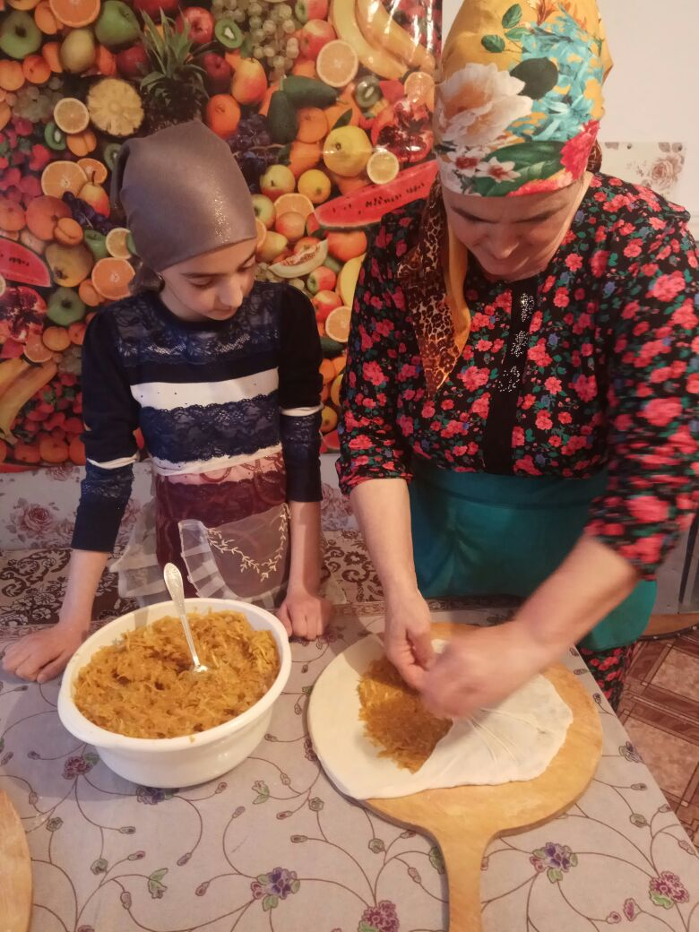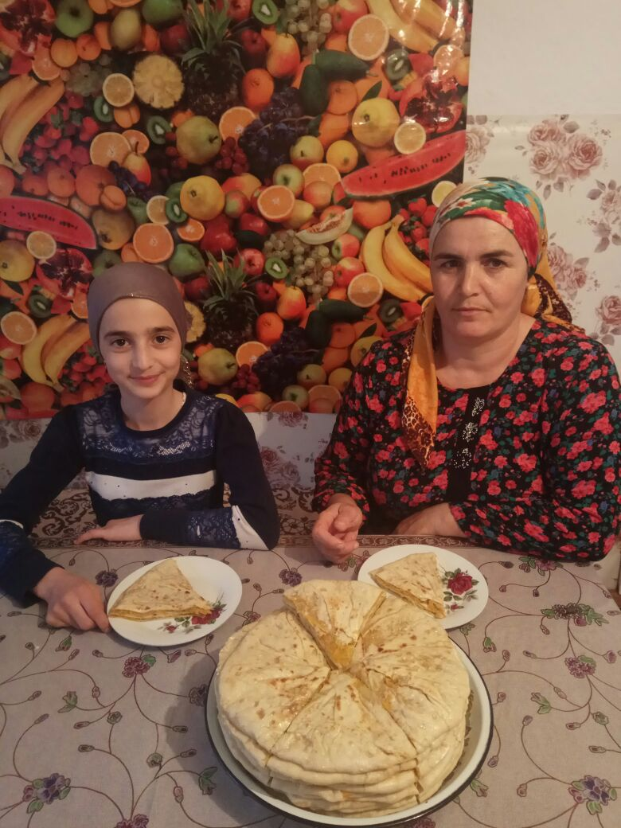

**Рецепт чуду из тыквы.**

Чтобы приготовить чуду, необходимо замесить тесто для пирожков. Для этого понадобятся такие компоненты: мука – 2 кг; вода - 4 стакана; сухие дрожжи - 20 г; соль. Кроме перечисленных компонентов для создания начинки следует подготовить следующие ингредиенты: тыква – половина среднего овоща; луковица – 0,5 кг; чёрный молотый перец.

1. **Заключение.**

**Выводы:**

В результате исследования мы познакомились с удивительными свойствами тыквы.

Мы дали рекомендации своим одноклассникам по употреблению тыквы.

Организовывали дегустацию блюд из тыквы.

Наша гипотеза о возможности приготовления и употребления блюд из тыквы в домашних условиях полностью подтвердилась.

**Планы на будущее:**

Мы хотим узнать о полезных свойствах тыквенных семечек и тыквенного масла. Этому мы хотим посвятить наше следующее исследование.